杭州电子科技大学学生考试卷（ A ）卷  （一）单项选择题：（每小题1.5分，共30分）  1.1 电器按其工作电压等级可分为高压电器和低压电器，工作电压在交流（ ）以下的电器称为低压电器。  A.500V B.1200V C.1500V  1.2 热继电器在电气电路中做电动机的什么保护（ ）。  A. 短路 B．过载 C．过流  1.3 电动机正反转电路中，应加设必要的( )。  A. 互锁 B. 自锁 C. 连锁  1.4 在电气控制回路中，两个同时动作的继电器线圈采用（ ）连接方式。  A. 串联 B. 并联 C. 既可串联又可并联  1.5 短路保护的常用方法是采用（ ）。  A．断路器 B． 接触器 C． 热继电器  1.6 接触器的自锁控制线路中的自锁功能由接触器的（ ）触头完成  A. 辅助常开触点 B. 辅助常闭触点 C. 主常开触点  1.7 下列低压电器能起欠压保护作用是（ ）。  A. 断路器 B．电流继电器 C．接触器  1.14 PLC输出高频脉冲时，输出模块应选为( )。  A. 继电器 B.晶体管 C. 双向可控硅（晶闸管）  1.15 在用户程序执行期间，外部输入信号状态发生变化，输入映像区的内容( )。  A. 不会变化 B. 会变化 C. 不一定  1.16 步进梯形指令是专门为顺序控制设计提供的指令，它的步（ ）来表示。  A. 只能用状态寄存器S B. 只能用辅助继电器M C. 可以选择S或M  1.17 PLC输入信号至少应持续( )的时间，才能保证被系统捕获到。  A. PLC的一个扫描周期 B. 2ms C. PLC的二个扫描周期  1.18 PLC内部的继电器是PLC内部的存储单元。因此，称为“软继电器”，软继电器的（ ）可以在程序中使用无数多次。  A. 线圈 B. 触点 C. 线圈和触点  1.19 SM是哪个存储器的标识符（ ）。  A．累加器 B．内部辅助寄存器 C．特殊辅助寄存器  1.20 在S7-200 PLC运行开始时，表示初始化脉冲的特殊存储器位是 （ ）。  A. SM1.0 B. SM0.1 C. SM0.0  (二）分析思考题（共30分）  2.1 分析图所示电气控制图，KM为电动机控制的接触器，问哪些电路能实现电动机正常连续运行，哪些不能? 请对你认为能正常运行的电气控制图用PLC梯形图表示。(6分)  答：（请在答题纸上回答）  （1）工作流程是：按下启动按钮SB1，  （2）短路保护：FU熔断器  过载保护：FR热继电器  失压欠压保护：QA空气开关/低压断路器  2.3 图3为一包装生产线PLC控制电路（a）及梯形图（b）。KM1为传送带驱动电机的接触器线圈，KM2为包装机械驱动线圈，XK为传送带上产品检测传感器，有产品通过时XK合一下。问题如下：①根据梯形图分析并叙述其工作过程； ②在图3（c）上画出相关波形图。(12分)  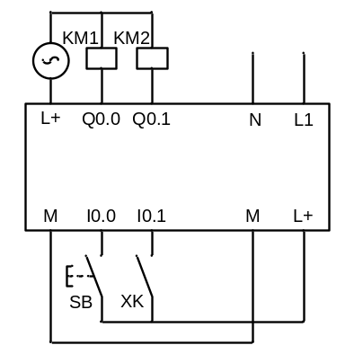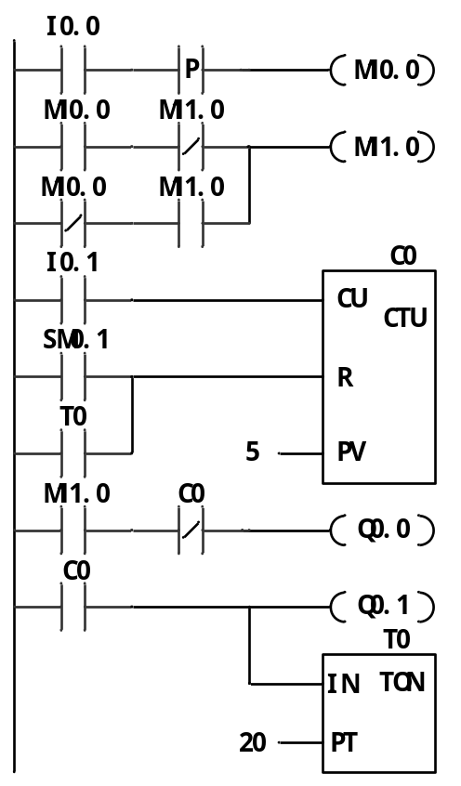  图3（a） 图3（b） | 1.8 用来分断和接通交流主电路的是交流接触器的（ ）。  A. 辅助触点 B.主触点 C.线圈  1.9.断电延时型时间继电器它的延时常开触点为（ ）。  A.延时接通的常开触点 B. 瞬时接通常开触点 C.瞬时接通延时断开的常开触点  1.10 下列三相异步电动机控制主电路中，能够实现正反转换向功能的主电路图是（ B ）。  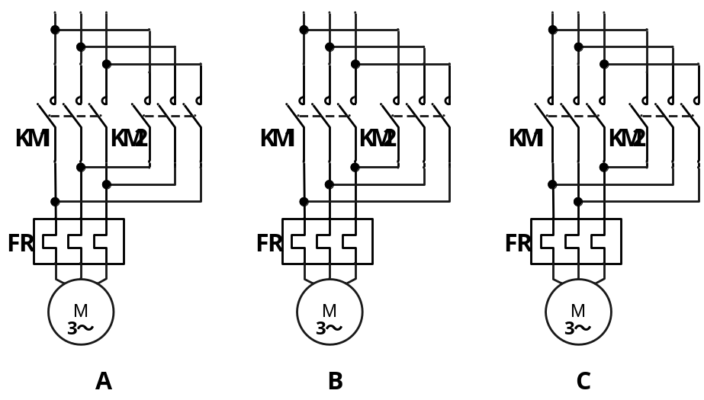  1.11 PLC替代继电器控制系统电路图的( )。  A. 控制电路部分 B. 主电路部分 C. 全部  1.12 下列对PLC输入继电器描述正确的是（ ）。  A.输入继电器线圈只能由外部信号驱动  B.输入继电器线圈只能由程序来驱动  C.输入继电器线圈既可以由外部信号驱动，又可以由程序来驱动。  1.13 PLC以继电器作为输出时,其负载电源为( )。  A.交流 B．直流 C．既可交流又可直流。  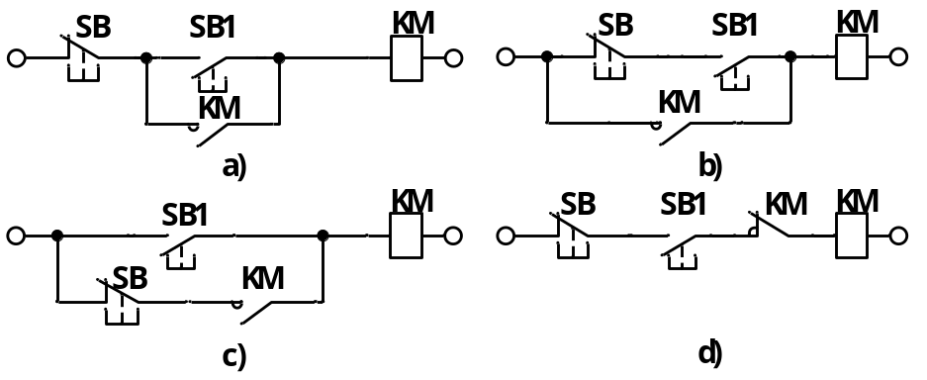  图1  2.2 图2是M1、M2二个电机顺序起动的电气控制电路图，其中KT为延时继电器，延时时间10分钟，用文字分析这两台电机按时间顺序进行控制的工作过程，并写出电路中保护电路的低压电器。（12分）  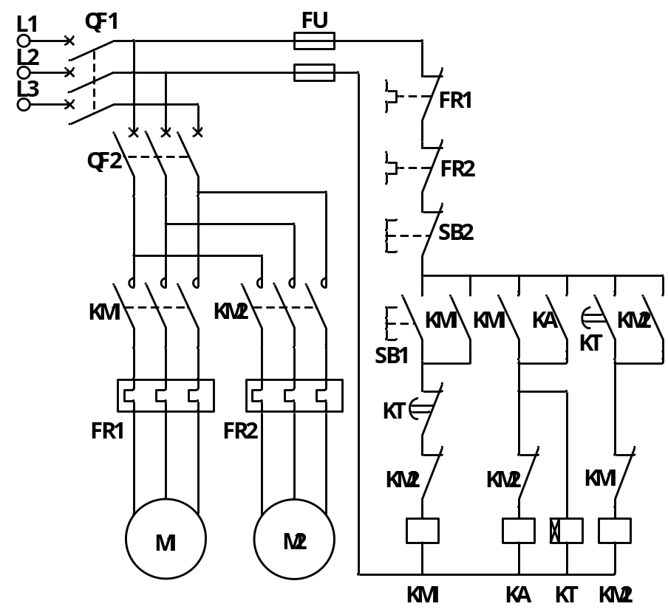  图 2  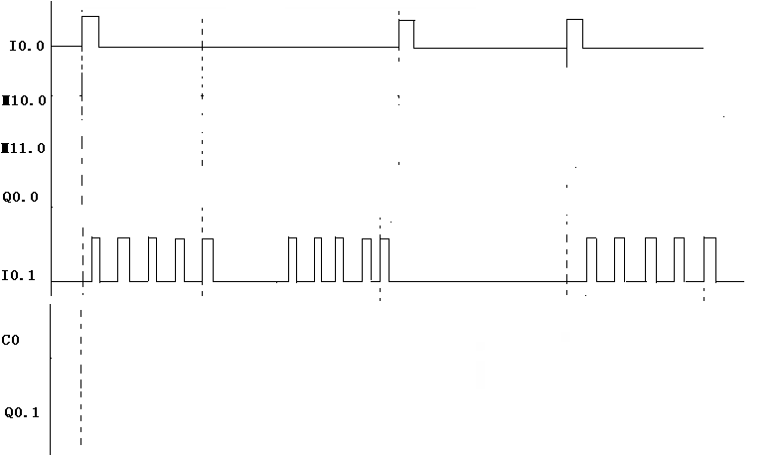  图3（c）
  考试课程 | 电气控制与PLC原理 |  |  | 考试日期 |  |  |  |  | 成 绩
  课程号 | A0602800 | 教师号 |  |  | 任课教师姓名
  考生姓名 |  | 学号（8位） |  |  | 年级 |  |  |  | 专业
（三）设计题（共40分）
3.1 应用继电器接触器控制方式，设计一台单方向运行的异步电动机的控制线路，包括主电路和控制电路，具有点动和连续运转功能，要有短路和过载保护。（10分）
3.2 编程实现一灯光控制系统，输入信号为点动式按钮开关，输出为普通24V驱动指示灯。控制要求：按一下灯亮，再按一下灯灭，如此可做循环操作。请I/O分配填入下表并完成梯形图设计。(10分)
I/O分配：
输入元件 | 作用描述 | 输出元件 | 控制作用描述
3.3. 有一工业产品测试设备，其工作流程是：
①按下启动按钮（I0.0）后，阀门A（Q0.0）进水；
②当水位传感器（I0.2）接通阀门A停止进水，阀门B（Q0.1）进水；
③当水位传感器（I0.3）接通阀门B停止进水；
④搅拌电机旋转，先正转（Q0.2）6S，然后反转（Q0.3）6S，再正转6S，再反转6S，如此往复转动10分钟；
⑤阀门C（Q0.4）打开放水；
⑥出水10S后停止放水，同时发出声音（Q0.5）报警6S，报警信号要求高电平0.5S，低电平1S，声音持续3次；
⑦当按下停止按钮（I0.1），设备在当前循环完成后停止，若无停止信号，则反复循环。
请按要求设计PLC控制系统：①绘制I/O接口简图、②设计顺序功能图、③设计相应的梯形图。（20分）

